Tilki Kitap Tanıtım Bülteni
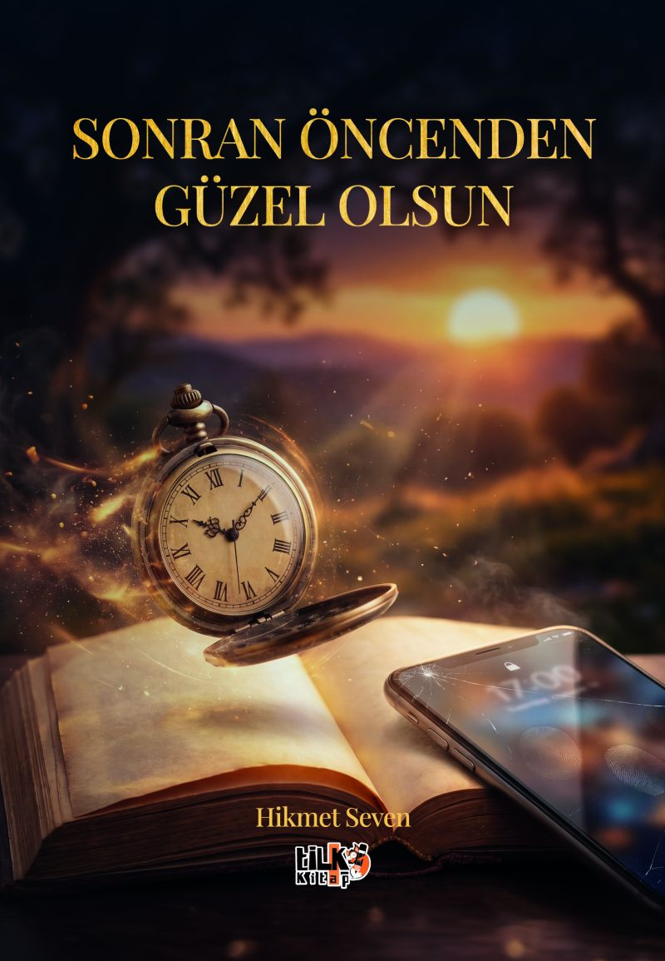 | Eser Adı: Sonran Öncenden Güzel Olsun  Yazar Adı: Hikmet Seven  Tür Serisi: Roman/Edebiyat  Cilt Bilgisi: AMERİKAN  Kitap Dili: Türkçe  Eser Tipi: Orjinal  İç Sayfa: 2. HAMUR SB 60  Kapak: BRISTOL AMERİKAN 230  Yan Kapak: YOK  Selefon Türü: MAT SELEFON  Basım Tarihi: 2026  Sayfa Sayısı: 132  Kitap Boyutları: 135 X 195 mm  ISBN No: 9786258579796  Etiket Fiyatı: 320,00 TL  Kurucu: Emrah Çelik  İşletme Koordinatörü: Fatih Can  Yayın Danışmanı: Elif Öz  ISBN Görevlisi: Yusuf Efe Civlez  Yayın Kurulu Başkanı: Hakikat Oruçoğlu  Editör Görevlisi: Nursu Nida Tanış  Mizanpajcı: Baran Ekber  Kapak Grafikeri: Nuri Çam
Kitap Tanıtım Yazısı : (Arka Kapak)

Zıt yaşamlara sahip iki farklı insan türü vardı ve ikisi de “hayat sadece içinde bulunduğumuz andır” diyordu. Fakat ilk grup böyle dedikten sonra ölene kadar her türlü dünya lezzetini yaşamaya koşarken diğer grup asıl keyifli hayatı ölüm sonrasına ertelemekteydi. Aynı cümle ama iki ayrı, iki zıt yaklaşım. İşte bu karışık düşüncelerle ilk gördüğü kitapçının kapısından girdi Meryem. Adına bile bakmadan girmişti kitapçıya…
***
Tâhâ, karmakarışık bir psikoloji içindeydi. Barış’ın ölümü Barış’ın ailesi ve birkaç yakını dışında kimseyi çok da etkilemiş görünmüyordu. Evet, cenaze ortamı kalabalıktı ama gündem ölüm değil yaşamdı. Cenaze nedeniyle epeydir bir araya gelememiş insanların konuştukları şeyler, ölüm değildi; yatırım, spor, sinema, dedikodu içerikli konulardı. Ölüm sanki Barış’a özgüydü ve sanki diri olan şu insan kitlesi o tabuta hiç girmeyecekti. Kafasını kalabalıktan çevirip cep telefonunun arama motoruna şunları yazdı: “Cenaze namazı nasıl kılınır?”
***
İsim koymayı sözüm ona ‘önemseyen’ ama o isimlere uygun yaşamaktan kaçınan insanlar ise hep canımı sıkmıştır. “Ömer ismi koyunca oğlun adaletli olmuyor, Meryem koyunca iffet kendinden oluşmuyor, Hamza koyunca cesaret abidesi kesilmiyor, Ayşe koyunca örnek yaşam sürmüyor” demek isterdim günümüzün isim babalarına veya belki de isim annelerine… Belki biraz da bu yüzden Meryem, Tâhâ, Nûr ve Furkân isimli karakterler ile bu duruma dikkat çekmek istedim.

Kitabın detay sayfasına buradan ulaşabilirsiniz :
https://vernokitap.com/kitaplar/hikmet-seven-sonran-oncenden-guzel-olsun-6060.html
Tilki Kitap



